2.13 Практическая работа

Создание сети в Packet Tracer

Цели практической работы
Научиться:
- создавать сеть, используя маршрутизаторы, коммутаторы и Wi-Fi-роутеры;
- назначать IPv4-адреса;
- настраивать Wi-Fi-роутер;
- настраивать на роутере DHCP-сервер.

Что входит в работу
- Построить схему.
- Настроить сеть.
- Проверить связь.

Задание 1. Построение схемы

Что нужно сделать
Соберите схему, как на изображении ниже. Продумайте адреса и подпишите их (для статически настроенных).
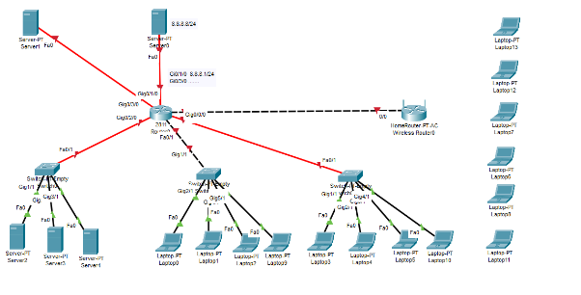
Здесь и далее — изображения Cisco Systems / cisco.com

1. Подготовьте маршрутизатор 2811, добавив туда модули для оптических интерфейсов и интерфейсов Fast Ethernet.
2. Подготовьте коммутатор PT-Empty, добавив туда оптические интерфейсы и интерфейсы Gigabit Ethernet.
3. Клонируйте коммутатор, чтобы получить нужное количество коммутаторов.
4. К одному из коммутаторов добавьте несколько серверов (будет имитироваться серверная стойка).
5. К остальным коммутаторам добавьте ноутбуки.
6. Подключите все узлы, используя как оптические, так и проводные (медные) подключения в зависимости от типа оборудования и используемых интерфейсов.
7. Добавьте Wi-Fi-роутер и подключите его к маршрутизатору.
8. Добавьте ноутбук, у которого замените Fast Ethernet на Wi-Fi-адаптер. Клонируйте, чтобы получить несколько машин для работы по Wi-Fi.
9. Добавьте два внешних сервера, имитирующих доступ в интернет. Замените Fast Ethenet на оптический интерфейс. Одному дайте IP-адрес 8.8.8.8, а другому — IP-адрес вашего любимого сервиса. Адреса подпишите.
10. Продумайте IP-адреса (какой адрес сети, какая маска, какой адрес на интерфейс). Для сетей с рабочими станциями используйте адреса из частных диапазонов.
11. Можно брать любые сети: частные или публичные. Все устройства в одной L2-сети (например, на одном коммутаторе) должны находиться в одной IPv4-сети. IP-адреса устройств должны быть внутри диапазона, заданного для подсети.
12. Подпишите статически назначенные IP-адреса (подразумевается, что у серверов статически назначенные адреса, у ноутбуков — динамические). У маршрутизатора и Wi-Fi-роутера сделайте аннотацию с перечнем интерфейсов и IP-адресов (включая маски) сетей.
13. Для аннотации используйте инструмент Place Note (кнопка и примеры аннотаций приведены на изображении ниже).
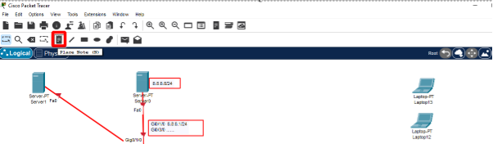
14. Сделайте скриншот полученной топологии и подпишите его.

Критерии оценки
Принято:
- На схеме присутствуют один маршрутизатор, два сервера, три коммутатора, один Wi-Fi-роутер и не менее трёх компьютеров для каждой из L2-сетей.
- IP-адреса подписаны, в адресации нет проблем (конфликтов).
- На схеме есть все три вида подключений: проводное, оптоволоконное, Wi-Fi.
На доработку:
- На схеме отсутствует маршрутизатор, либо внешние серверы, либо хотя бы два коммутатора, либо Wi-Fi-роутер.
- Не подписаны IP-адреса, либо в IP-адресации присутствуют ошибки.
- Какое-то из подключений игнорируется.

Задание 2. Настройка сети

Что нужно сделать
Настройте сетевые интерфейсы у устройств.
- Настройте маршрутизатор, присвойте IP-адреса интерфейсам, к которым есть подключения.
- Настройте статические адреса в соответствии с выбранной адресацией для внешних серверов.
- Настройте IP-адреса на серверах в стойке.
- Настройте два DHCP-диапазона на маршрутизаторе и убедитесь, что ноутбуки в L2-сетях получают IP-адреса.
- Настройте Wi-Fi-роутер и убедитесь, что ноутбуки по Wi-Fi подключились к сети и получили DHCP-адреса.
- Сделайте скриншоты:
  - топологии сети, где все подключения активны;
  - вывода команды sh ip ro на маршрутизаторе;
  - сетевых настроек сервера из серверной стойки;
  - двух ноутбуков из разных сетей, получивших настройки по DHCP;
  - скриншот сетевых настроек ноутбука, получившего адрес от Wi-Fi роутера.

Советы и рекомендации
Важно: NAT не настраиваем, потому что он естественным образом работает на Wi-Fi-роутере. В остальных случаях мы не делаем это ограничение, так как считаем, что все могут связываться со всеми.

Критерии оценки
Принято:
- Все индикаторы горят зелёным цветом, есть подключения по Wi-Fi.
- На маршрутизаторе настроены все необходимые интерфейсы.
- На всех скриншотах сетевых интерфейсов есть IP-адрес, маска, адрес шлюза, настройки правильные.
- На ноутбуках адреса получены по DHCP и представляют правильный адрес в назначенной сети.
На доработку:
- Есть индикаторы, горящие красным цветом.
- Отсутствуют подключения по Wi-Fi.
- На маршрутизаторе настроены не все необходимые интерфейсы.
- Не на всех скриншотах сетевых интерфейсов есть корректные IP-адрес, маска, адрес шлюза.
- На ноутбуках адреса не получены по DHCP (настроено статически, либо IP-адрес неверный, либо адрес автоконфигурирован, например: 169.254.X.X).

Задание 3. Проверка связи

Что нужно сделать
Убедитесь, что сетевая связность обеспечена и всё работает. Каждый из шагов зафиксируйте скриншотом.
- Запингуйте из ноутбука в Wi-Fi-сети внешний сервер.
- Запинуйте из ноутбука в Wi-Fi-сети сервер в серверной стойке.
- Запингуйте из ноутбука в Wi-Fi-сети ноутбук в проводной сети.
- Запингуйте из ноутбука в проводной сети, который не использовался в пунктах 1–3, ноутбук в другой проводной сети, который также не использовался в пунктах 1–3.
- Запингуйте из другого проводного ноутбука, который не использовался в пунктах 1–4, внешний сервер.
- Попробуйте запинговать с проводного ноутбука ноутбук в Wi-Fi-сети и ответьте, получилось ли это сделать.
- Оформите всё в один Google-документ, подпишите этапы выполнения команды и добавьте скриншоты. Убедитесь, что открыли доступ на чтение, и отправьте работу на проверку.

Критерии оценки
Принято:
- Все пинги (кроме попытки запинговать ноутбук в Wi-Fi-сети) работают. При этом допустим пропуск 1-2 запросов (на ARP), но если все пакеты не дошли, то это на доработку.
- Попытка запинговать ноутбук в Wi-Fi-сети с внешнего по отношению к сети устройства завершилась неудачей (так и должно быть).
- Приложены скриншоты на каждый из описанных случаев в задании.
На доработку:
- Нет необходимых скриншотов с пингом или пояснений, или не все скриншоты в наличии.
- Не все пинги (кроме попытки запинговать ноутбук в Wi-Fi-сети) работают.
- Попытка запинговать ноутбук в Wi-Fi-сети с внешнего по отношению к сети устройства удалась (а должна завершиться неудачей).

